

**PENERAPAN MODEL PEMBELAJARAN *COOPERATIVE SCRIPT***

**DALAM MENINGKATKAN HASIL KEMAMPUAN MEMBACA PEMAHAMAN PADA MATA PELAJARAN BAHASA INDONESIA**

**SISWA KELAS V SDN AROEPPALA KECAMATAN**

**RAPPOCINI KOTA MAKASSAR**

**SKRIPSI**

Diajukan untuk Memenuhi Sebagian Persyaratan Guna Memperoleh

Gelar Sarjana Pendidikan pada Program Studi Pendidikan Guru Sekolah Dasar

Strata Satu (S1) Fakultas Ilmu Pendidikan

Universitas Negeri Makassar

**Oleh**

**ANDRIANI MU’AR**

**134 704 2004**

**PROGRAM STUDI PENDIDIKAN GURU SEKOLAH DASAR**

**FAKULTAS ILMU PENDIDIKAN**

**UNIVERSITAS NEGERI MAKASSAR**

**2017**

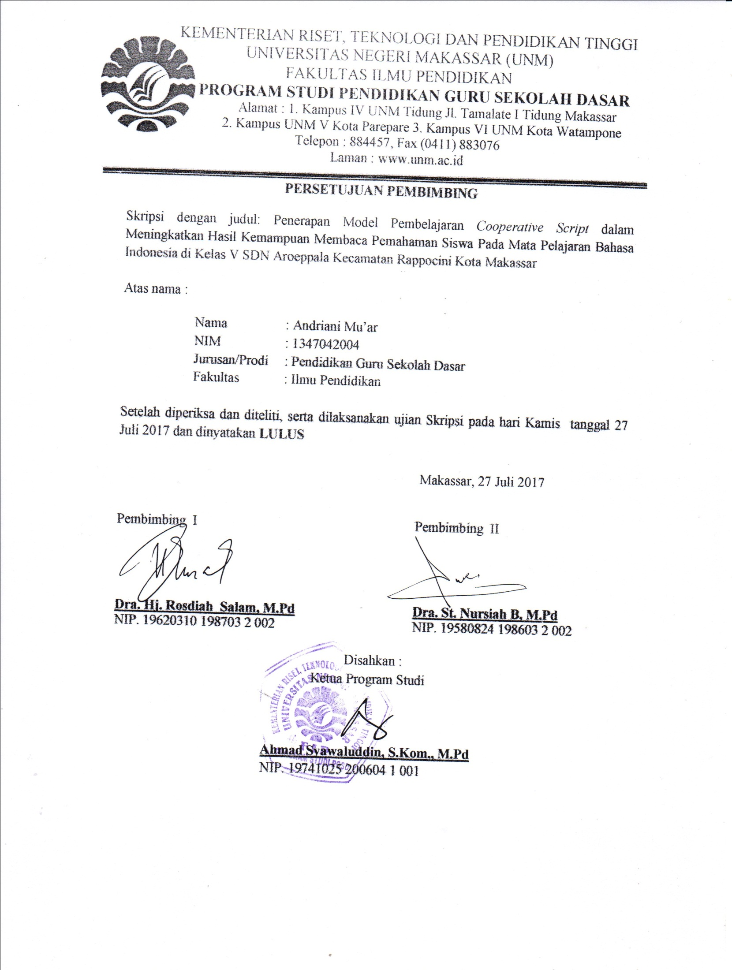****

KEMENTERIAN RISET, TEKNOLOGI, DAN PENDIDIKAN TINGGI

UNIVERSITAS NEGERI MAKASSAR

FAKULTAS ILMU PENDIDIKAN

**PROGRAM STUDI PENDIDIKAN GURU SEKOLAH DASAR**

Alamat: 1. Kampus IV UNM Tidung Jl. Tamalate 1 Kota Makassar

2. Kampus UNM V UNM Kota Pare-pare 3. Kampus VI UNM Kota Watampone

Telepon/Fax: 0411-4001010 - 0411-883076 – 0421-21698 – 0481-21089

Laman : [www.unm.ac.id](http://www.unm.ac.id)





**PERSETUJUAN PEMBIMBING**

Skripsi dengan Judul: Penerapan Model Pembelajaran *Cooperative Script* dalam Meningkatkan Kemampuan Membaca pada Mata Pelajaran Bahasa Indonesia Pemahaman pada Siswa Kelas V SDN Aroeppala Kecamatan Rappocini Kota Makassar.

Atas nama:

Nama : Andriani Mu’ar

Nim : 134 704 2004

Prodi : Pendidikan Guru S ekolah Dasar

Fakultas : Ilmu Pendidikan Universitas Negeri Makassar

Setelah diperiksa dan diteliti, **naskah skripsi** ini telah menenuhi syarat untuk **diujikan**.

Makassar, Juli 2017

Pembimbing I Pembimbing II

**Dra. Hj. Rosdiah Salam, M.Pd Dra. St. Nursiah B. M.Pd**

**NIP. 19620301 198703 2 002 NIP. 19580824 198603 2 002**

**Disahkan Oleh,**

**Ketua UPP PGSD Makassar FIP UNM**

**Dra. Hj. Rosdiah Salam, M.Pd**

**NIP. 19620301 198703 2 002**

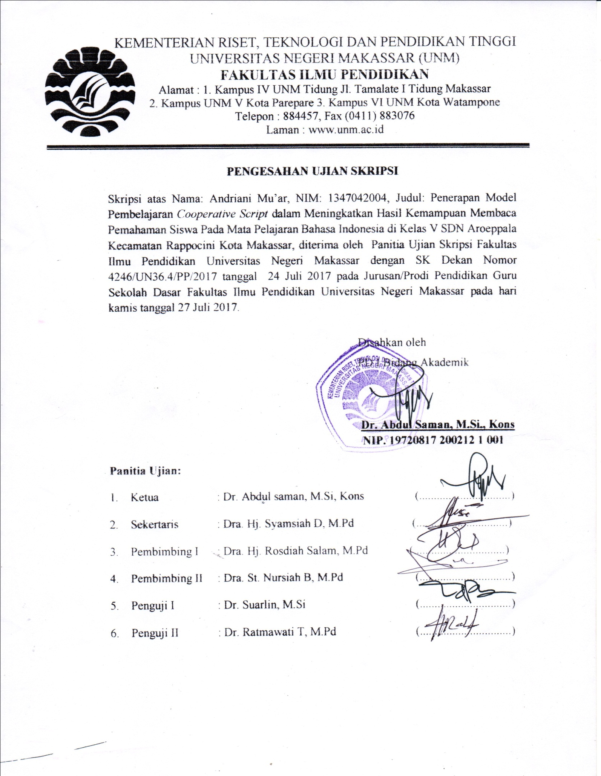

**PERNYATAAN KEASLIAN SKRIPSI**

**Saya yang bertanda tangan di bawah ini:**

Nama : Andriani Mu’ar

Nim : 134 704 2004

Jurusan/Prodi : Pendidikan Guru Sekolah Dasar

Judul : Penerapan Model Pembelajaran *Cooperative Script* dalam Meningkatkan Kemampuan Membaca pada Mata Pelajaran Bahasa Indonesia Pemahaman pada Siswa Kelas V SDN Aroeppala Kecamatan Rappocini Kota Makassar.

Menyatakan dengan sebenarnya bahwa skripsi yang saya tulis ini benar merupakan hasil karya saya sendiri dan bukan merupakan pengambilalihan tulisan atau pikiran orang lain yang saya akui sebagai hasil tulisan atau pikiran sendiri.

Apabila dikemudian hari terbukti atau dapat dibuktikan bahwa skripsi ini hasil jiplakan atau mengandung unsur plagiat, maka saya bersedia menerima sanksi atas perbuatan tersebut sesuai ketentuan yang berlaku.

Makassar, Juli 2017

Yang Membuat Pernyataan,

Andriani Mu’ar

NIM. 134 704 2004

**MOTO**

*Kegagalan itu bukan halangan untuk jadi sukses,*

*Karena dengan kegagalan kita belajar berproses menuju kesuksesan.*

**(*Andriani Mu’ar*)**

Dengan Segala Kerendahan Hati

Kuperuntukkan Karya ini

Kepada Almamater, Bangsa dan Agamaku

Kepada Ayahanda dan Ibunda Tercinta. Saudara-saudariku

Serta Keluarga dan Sahabat-sahabatku yang Tersayang

yang dengan Tulus dan Ikhlas Selalu Berdoa dan Membantu

Baik Moril Maupun Materil demi Keberhasilan Penulis

Semoga Allah SWT Memberikan Rahmat dan Karunianya

**ABSTRAK**

**Andriani Mu’ar. 2017.** Penerapan Model Pembelajaran *Cooperative Script* dalam Meningkatkan Kemampuan Membaca Pemahaman pada Siswa Kelas V SDN Aroeppala Kecamatan Rappocini Kota Makassar. Skripsi. Dibimbing oleh Dra. Hj. Rosdiah Salam, M.Pd dan Dra. St. Nursiah B. M.Pd. Program Studi Pendidikan Guru Sekolah Dasar Fakultas Ilmu Pendidikan Universitas Negeri Makassar.

Masalah dalam penelitian ini adalah rendahnya kemampuan membaca pemahaman siswa kelas V SDN Aroeppala Kecamatan Rappocini Kota Makassar. Rumusan masalah penelitian ini adalah bagaimanakah penerapan model pembelajaran *cooperative script* dalam meningkatkan hasil kemampuan membaca pemahaman. Penelitian ini bertujuan untuk mendeskripsikan penerapan model pembelajaran *cooperative script* dalam meningkatkan hasil kemampuan membaca pemahaman. Pendekatan yang digunakan adalah pendekatan kualitatif deskriptif dan jenis penelitian ini adalah penelitian tindakan kelas yang dilaksanakan sebanyak dua siklus dan setiap siklus disajikan dua kali pertemuan. Setiap siklus melalui 4 tahap yaitu tahap perencanaan, tahap tindakan, tahap observasi dan tahap refleksi. Fokus penelitian ini adalah penerapan model pembelajaran *cooperative script* dan kemampuan membaca pemahaman. Teknik pengumpulan data yang digunakan yaitu teknik observasi, tes dan dokumentasi. Teknik analisis data yang digunakan adalah kualitatif deskriptif. Hasil observasi guru pada siklus I berada pada kategori cukup (C) dan siklus II berada pada kategori baik (B). Adapun hasil observasi siswa siklus I berada pada kategori kurang (K) sedangkan siklus II berada pada kategori baik (B). Hasil penelitian menunjukkan bahwa pada siklus I hasil kemampuan membaca pemahaman berada pada kategori cukup (C) dan pada siklus II hasil kemampuan membaca pemahaman mengalami peningkatan dan berada pada kategori sangat baik (SB). Kesimpulan dalam penelitian ini adalah dengan penerapan model pembelajaran *cooperative script* dapat meningkatkan hasil kemampuan membaca pemahaman siswa di kelas V SDN Aroeppala Kecamatan Rappocini Kota Makassar.

**PRAKATA**

Puji syukur kehadirat Allah SWT, atas rahmat dan hidayah-Nya jualah sehingga penulis dapat menyelesaikan skripsi ini dengan judul: Penerapan Model Pembelajaran *Cooperative Script* dalam Meningkatkan Kemampuan Membaca Pemahaman pada Siswa Kelas V SDN Aroeppala Kecamatan Rappocini Kota Makassar.

Penulisan skripsi ini merupakan salah satu syarat untuk menyelesaikan studi dan mendapat gelar Sarjana Pendidikan (S.Pd) pada Program Studi Pendidikan Guru Sekolah Dasar Fakultas Ilmu Pendidikan Universitas Negeri Makassar. Penulis menyadari bahwa skripsi ini tidak mungkin terwujud tanpa bantuan dan bimbingan dari berbagai pihak oleh karena itu penulis menyampaikan terima kasih kepada Dra. Hj. Rosdiah Salam, M.Pd selaku pembimbing I dan Dra. St. Nursiah B. M.Pd selaku pembimbing II yang telah memberikan bimbingan dan arahan dengan tulus ikhlas sehingga skripsi ini dapat diselesaikan.

Penulis juga menyampaikan ucapan terima kasih kepada:

1. Prof. Dr. H. H. Husain Syam, M.Tp. selaku Rektor Universitas Negeri Makassar yang telah memberikan peluang untuk mengikuti proses perkuliahan pada program Pendidikan Guru Sekolah Dasar Fakultas Ilmu Pendidikan Universitas Negeri Makassar.
2. Dr. Abdullah Sinring, M.Pd. sebagai Dekan; Dr. Abdul Saman, M.Si,. Kons. sebagai PD. I; Drs. Muslimin, M.Ed sebagai PD II; Dr. Pataufi, S.Pd,. M.Si. selaku PD III dan Dr. Parwoto,. M.Pd; sebagai PD IV Fakultas Ilmu Pendidikan Universitas Negeri Makassar yang telah memberikan layananan akademik, administrasi dan kemahasiswaan selama proses pendidikan dan penyelesaian studi.
3. Ahmad Syawaluddin, S.Kom,. M.Pd selaku Ketua Program Studi dan Muh. Irfan, S.Pd., M.Pd. selaku sekretaris Program Studi PGSD Fakultas Ilmu Pendidikan Universitas Negeri Makassar yang dengan penuh perhatian memberikan bimbingan dan memfasilitasi penulis selama proses perkuliahan.
4. Ayahanda Muh. Alwi dan Ibunda Ratnawati. A (orang tua penulis) yang sangat berjasa dalam kehidupan penulis yang tidak dapat diuraikan satu persatu dan senantiasa menyertai dengan doa, membimbing, memotivasi demi kesuksesan ananda selama melaksanakan pendidikan.
5. Isnawati Abdullah, S.Pd,. M.Pd, selaku Kepala Sekolah dan seluruh staf dewan guru SDN Aroeppala Kecamatan Rappocini Kota Makassar yang telah banyak membantu selama penelitian.
6. Saudaraku yang tercinta yang telah memberikan doa dan dukungan kepada adinda selama pendidikan khususnya atas bantuannya baik berupa moril maupun materil selama penyusunan skripsi ini.

Atas bantuan dari berbagai pihak, penulis hanya dapat memanjatkan doa kehadirat Allah SWT, semoga segala bantuan yang telah diberikan mendapat pahala. Akhirnya semoga skripsi ini dapat bermanfaat bagi semua, Amin ya Robbal Alamin.

Makassar, Juli 2017

Penulis,

**DAFTAR ISI**

**Halaman**

HALAMAN SAMPUL

HALAMAN JUDUL .. i

HALAMAN PERSETUJUAN PEMBIMBING ..ii

PERNYATAAN KEASLIAN SKRIPSI ..iii

MOTTO ..iv

ABSTRAK ..v

KATA PENGANTAR ..vi

DAFTAR ISI ..viii

DAFTAR TABEL . x

DAFTAR GAMBAR .xi

DAFTAR LAMPIRAN .xii

BAB I PENDAHULUAN

1. Latar Belakang Masalah ... 1
2. Rumusan Masalah .. 6
3. Tujuan Penelitian .. 6
4. Manfaat Hasil Penelitian .. 6

BAB II KAJIAN PUSTAKA, KERANGKA PIKIR, DAN HIPOTESIS

TINDAKAN

1. Kajian Pustaka . 8
2. Kerangka Pikir 20
3. Hipotesis Tindakan 22

BAB III METODE PENELITIAN

1. Pendekatan dan Jenis Penelitian 23
2. Fokus Penelitian 24
3. Setting dan Subjek Penelitian 25
4. Rancangan Tindakan Penelitian 25
5. Teknik Pengumpulan Data 28
6. Teknik Analisis Data dan Indikator Keberhasilan 29

BAB IV HASIL PENELITIAN DAN PEMBAHASAN

1. Hasil Penelitian 32
2. Pembahasan Hasil Penelitian 57

BAB V PENUTUP

1. Kesimpulan 61
2. Saran 61

DAFTAR PUSTAKA 63

LAMPIRAN-LAMPIRAN 64

RIWAYAT HIDUP 121

**DAFTAR TABEL**

**Tabel Judul Halaman**

3.1 Indikator Keberhasilan Proses Belajar Mengajar Guru dan Siswa 31

3.2 Indikator Keberhasilan Kemampuan Membaca Pemahaman 31

3.3 Indikator Ketuntasan Hasil Kemampuan Membaca Pemahaman 31

4.1 Data Deskripsi Frekuensi Nilai Tes Hasil Belajar Siklus I 42

4.2 Data Deskripsi Ketuntasan Hasil Belajar Siklus I 43

4.3 Data Deskripsi Frekuensi Nilai Tes Hasil Belajar Siklus II ....... 54

4.4 Data Deskripsi Ketuntasan Hasil Belajar Siklus II Pertemuan II 55

**DAFTAR GAMBAR/BAGAN**

**Gambar Judul Halaman**

2.1 Kerangka Pikir Penelitian 22

3.1. Alur Penelitian Tindakan Kelas 26

**DAFTAR LAMPIRAN**

**Lampiran Judul Halaman**

1. Rencana Pelaksanaan Pembelajaran (RPP) Siklus I 65
2. Rencana Pelaksanaan Pembelajaran (RPP) Siklus II 71
3. Lembar Kerja Siswa Siklus I . 77
4. Lembar Kerja Siswa Siklus II . 81
5. Soal Tes Hasil Belajar Siklus I . 85
6. Soal Tes Hasil Belajar Siklus II . 89
7. Hasil Observasi Pembelajaran Aspek Guru Siklus I 93
8. Hasil Observasi Pembelajaran Aspek Guru Siklus II ... 97
9. Hasil Observasi Pembelajaran Aspek Siswa Siklus I . 101
10. Hasil Observasi Pembelajaran Aspek Siswa Siklus II . 105
11. Data Hasil Tes Kemampuan Membaca Pemahaman Siklus I . 108
12. Data Hasil Tes Kemampuan Membaca Pemahaman Siklus II . 111
13. Rekapitulasi Nilai Tes Akhir Kemampuan Membaca Pemahaman

Siklus I dan II 113

1. Dokumentasi Penelitian . 117
2. Surat Ijin Penelitian dari Universitas Negeri Makassar . 121
3. Surat Ijin Penelitian dari Pemerintah Sulawesi Selatan . 122
4. Surat Ijin Penelitian dari Pemerintah Kota Makassar . 123
5. Surat Keterangan Telah Melaksanakan Penelitian . 124
6. Riwayat Hidup 125